触屏版二次开发文档
目录
一、硬件设计 3
（一）基本参数 3
（二）电路原理图 3
（三）GPIO分配 4
(四) 基本IO 4
1. 电压检测及充电信号 4
2. 按键及上电信号 5
3. 蜂鸣器 5
（五）LCD模块 6
(六) SD卡模块 7
二、软件开发指南 1
1. Arduino（推荐用于快速原型） 1
2. ESP-IDF（推荐用于产品级/高性能项目） 2
3. PlatformIO（推荐作为 Arduino/IDF 的 IDE 替代） 2
4.ESPHome（适合 IoT 自动化，非 UI 场景） 3
5.LuatOS (上手简单、拓展困难) 4
6.图形化方案 5

一、硬件设计

（一）基本参数
主芯片：ESP32S3 N16R8 (WROOM)
电源管理：ME6251C33M5G 3.3V 线性稳压器
充电芯片：TP4056X [电池已含充放电保护板]
充电电流：300mA 电池容量：1500mAh
显示屏：ST7789v 2.4寸 240H*320V
触摸驱动芯片：FT6336U
外部功能：蜂鸣器、SD卡、JTAG

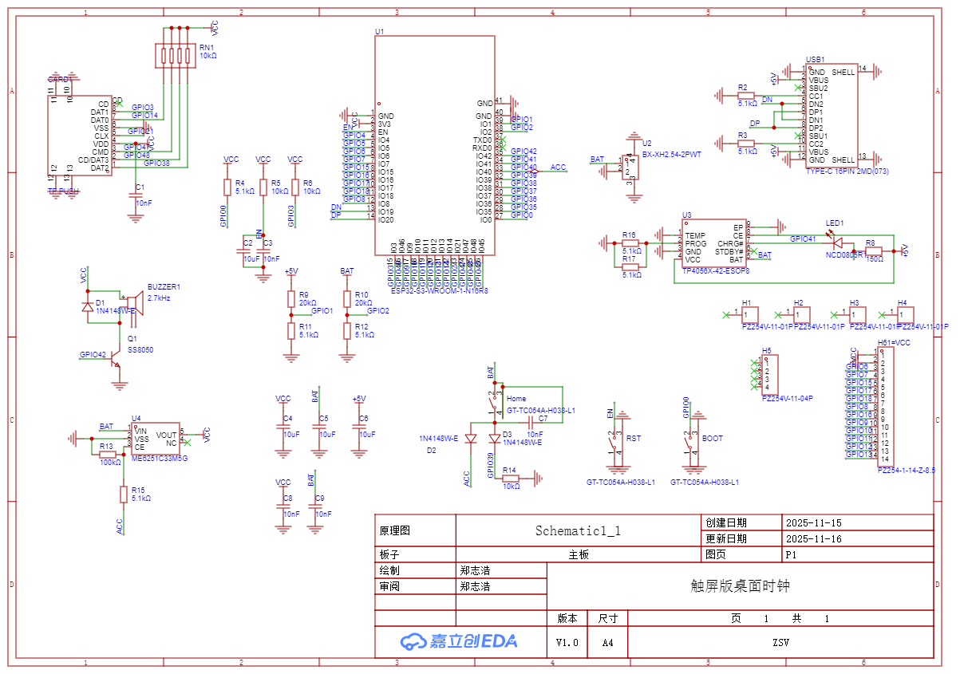
（二）电路原理图

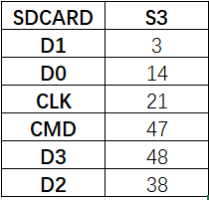
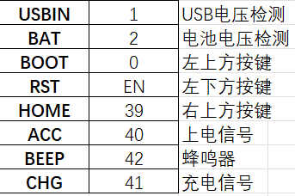
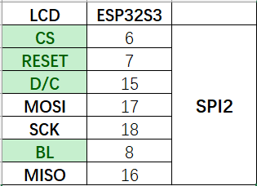
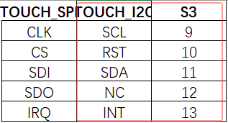
（三）GPIO分配

(四) 基本IO

1. 电压检测及充电信号
USB及电池电压检测电路如左图所示，采用1/5分压
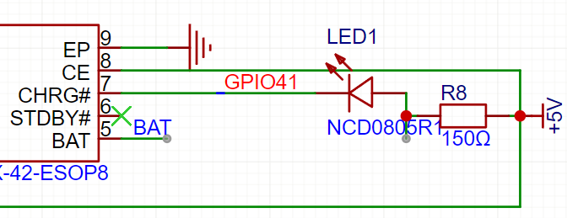
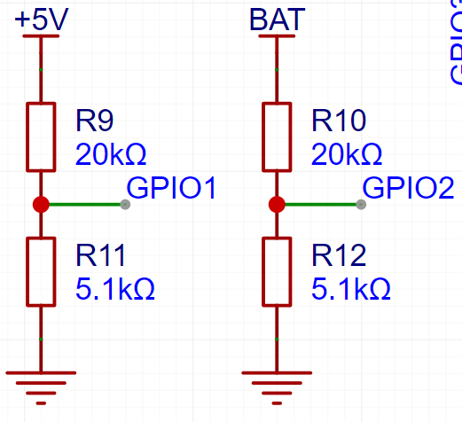
可使用ADC采集对应引脚电压检测状态。
充电信号如右图所示，低电平代表进入充电状态。

2. 按键及上电信号
板载三个按键，除RST外均为高电平有效（即按下后是高电平）。
其中RST为复位按键，位于左下方，不可复用。
BOOT键在开机完成后可复用为普通按键，对应引脚号为 GPIO0。
HOME键同时作为开机键使用，按下同时触发上电信号，对应输入引脚为GPIO39。
开机后需要将ACC 信号（GPIO40）设置为高电平输出，否则松开按键后将会掉电。

3. 蜂鸣器
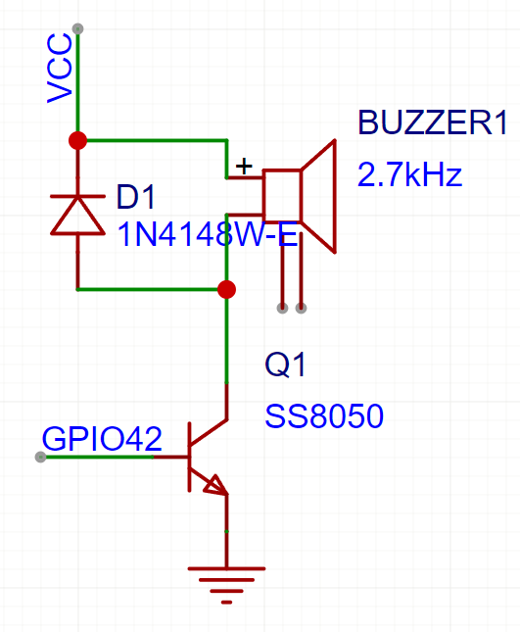
蜂鸣器对应引脚为GPIO42。
不使用时需要输入低电平，否则将会短路。
只能输入频率100hz，占空比50%以下的方波。

（五）LCD模块
屏幕详情及购买链接：
https:/item.taobao.com/item.htm?id=748230294619
所有SPI及I2C信号线已做等长处理，最大通信频率80Mhz。
主驱动芯片为ST7789v
横屏时 高度240 宽度320像素
RGB565色域 IPS面板
电容触摸面板，触摸驱动芯片为FT6336U,采用I2C通信
触摸芯片 | GPIO | 备注
SCL | 9 | IIC时钟
RST | 10 | 复位
SDA | 11 | IIC数据
INT | 13 | 中断，触摸时，输入低电平到主控
LCD屏幕 | GPIO
CS | 6 | 液晶屏片选控制信号，低电平有效
RESET | 7 | 液晶屏复位控制信号，低电平复位
D/C | 15 | 液晶屏命令/数据选择控制信号
MOSI | 17 | SPI总线写数据信号
SCK | 18 | SPI总线时钟信号
BL | 8 | 液晶屏背光控制信号，默认开启
MISO | 16 | SPI总线读数据信号

(六) SD卡模块
连接的引脚如下：
SD卡 | GPIO
D1 | 3
D0 | 14
CLK | 21
CMD | 47
D3 | 48
D2 | 38
该模块的可用性尚未验证。

二、软件开发指南
各开发方式建议

1. Arduino（推荐用于快速原型）
优点：
- 库丰富（TFT_eSPI、FT6336U、SD 等支持良好）
- 开发门槛低，适合学生项目、毕业设计
- 支持 LVGL（通过 lvgl_arduino 示例）
缺点：
- 实时性与内存控制不如原生 IDF
- ESP32-S3 部分高级功能（如 USB OTG）支持有限
适用场景：
快速验证屏幕/触摸/SD 功能
开发简单 UI 菜单、传感器交互等
关键库：
TFT_eSPI（配置 ST7789）
FT6336U（或 XPT2046 替代思路，但需自改）
SD / SD_MMC（注意引脚限制）
官方文档：
https://docs.arduino.cc/
ESP32 Arduino Core：https://github.com/espressif/arduino-esp32

2. ESP-IDF（推荐用于产品级/高性能项目）
优点：
- 官方原生支持 ESP32-S3
- 完整控制外设（SPI/I2C/ADC/PWM 等）
- LVGL 官方提供 ESP-IDF 集成方案
- 支持 FreeRTOS、低功耗、安全启动等
缺点：
- 学习曲线陡峭
- 项目配置复杂（CMake、Kconfig）
适用场景：
需要稳定、长期运行的嵌入式系统
关键组件：
lvgl + lvgl_esp32_drivers
driver/spi_master.h + driver/i2c.h
fatfs for SD card
官方文档：
https://docs.espressif.com/projects/esp-idf/zh_CN/latest/esp32s3/

3. PlatformIO（推荐作为 Arduino/IDF 的 IDE 替代）
优点：
- 支持 Arduino 框架 + ESP-IDF 框架双模式
- 跨平台、依赖自动管理、调试集成好
- 适合从 Arduino 过渡到 IDF 的开发者
缺点：
- 需要熟悉 platformio.ini 配置
- 某些最新 IDF 功能滞后
建议用法：
初期用 framework = arduino
后期切换为 framework = espidf 进行性能优化
官方文档：
https://docs.platformio.org/en/latest/
ESP32-S3 支持页：
https://docs.platformio.org/en/latest/platforms/espressif32.html

4.ESPHome（适合 IoT 自动化，非 UI 场景）
优点：
- 基于 YAML 配置，无需写代码
- 与 Home Assistant 深度集成
- 自动处理 WiFi、OTA、MQTT、传感器上报
缺点：
- LVGL等功能组件需要自行移植
- FT6336U 触摸芯片无官方驱动，需要自行移植
- SD 卡、蜂鸣器、复杂 GPIO 逻辑需通过 custom C++ 组件实现
- 主要面向“传感器+执行器”，而非“人机交互终端”
适用场景：
    - 物联网型项目。
    - 将设备作为数据采集终端（如上报电池电压）
    - 通过 Home Assistant 远程触发声光反馈（如蜂鸣器报警）
ESPHome 官方文档：
https://esphome.io/
ESP32-S3 支持说明：
https://esphome.io/devices/esp32.html#esp32-s3

5.LuatOS (上手简单、拓展困难)
LuatOS是一款针对嵌入式的脚本运行框架，可以极大提升开发效率。
使用Lua 5.3作为主要语言，通过使用C语言编写的虚拟机在ESP32S3上运行Lua代码
优点：
- 上手难度低，调试方便
- 具有丰富的库支持
缺点：
- 没有触摸驱动支持，拓展复杂
- 官方已停止支持，需要自行维护底层
相关文档：
https://zsvstudio.top/luawiki/index.html

6.图形化方案
AnyUI 是一个非常值得考虑的图形化开发路线，尤其适合在 ESP32（如 ESP32-S3）上快速开发带 LCD + 触摸屏 + 按键 交互的嵌入式 UI 应用。
AnyUI 的优势
基于 LVGL，专为嵌入式设计
AnyUI 是一款免费、跨平台的可视化 UI 设计工具，完全基于 LVGL 框架，支持拖拽式组件布局、样式配置、事件绑定，能自动生成可集成的 C 代码 9。
与 ESP32 生态良好兼容
社区已有多个项目成功将 AnyUI 生成的代码用于 ESP32/ESP32-S3 + ST7789 + 触摸屏 的组合。它输出的标准 LVGL 代码可无缝集成到 ESP-IDF 或 Arduino + PlatformIO 项目中 4。
支持复杂 UI 与事件逻辑
可设计多页面、滑动、按钮、列表、滑块等
支持为控件绑定点击、长按、滑动等事件
生成的代码结构清晰（ui.c / ui.h），便于与您的按键（如 GPIO0/HOME）逻辑对接
持续更新，中文友好
截至 2025 年，AnyUI 已发布 v0.32.0 版本，持续优化组件编辑体验和构建速度，并提供中文文档和社区支持。

